Федеральное государственное бюджетное образовательное учреждение
высшего образования
Санкт-Петербургский государственный университет

Ионина Ольга Анатольевна

РАЗРАБОТКА ГЕНЕРАТОРОВ ФРАКТАЛЬНЫХ ТЕКСТУР ДЛЯ СОЗДАНИЯ КОНТЕНТА В СРЕДЕ PROCESSING

Выпускная квалификационная работа по направлению подготовки
035300/50.03.01 «Искусства и гуманитарные науки»

Профиль подготовки «Сложные системы в природе и обществе»

Научный руководитель: Князева Ирина Сергеевна,
кандидат физ.-мат. наук,
доцент СПбГУ
_________________________________ подпись, дата

Санкт-Петербург
2018
СОДЕРЖАНИЕ

Введение …………………..……………………………………………………....3
Глава 1. Обзор предметной области ……………………………………………..4
1.1. Генеративное искусство и креативное программирование .……………..4
Креативное программирование …………………..……….……………………..5
1.2. Среда разработки Processing ……………………………..…………………..7
Глава 2. Фрактальная графика ……...……………………………..……………..9
2.1. Фрактальные множества ………………………………….…………………9
Фрактальная размерность ………………………………………………….….....9
Cамоподобие и скейлинг ………………………………………………..…..…..11
2.2. L-система……………………….....……………………………………..…..13

Формальное определение описания DOL системы и ее операций………...…..14
Turtle интерпретация L систем…………………….…………………………….15
2.3. Результаты применения алгоритма L-система для генерации контента в Processing ………………..……………………………………………………….17
2.4. Агрегация ограниченная диффузией ………………………………….…..23

Формальное описание алгоритма DLA ……………………………….……..…24
Классическая модель DLA……………………………………………...…….…24
2.5. Результаты применения алгоритма L-система для генерации контента в Processing ………………………………………………………………………...26

Заключение……………….………………………………..………………….….30

Библиография ………………………………...….……………..…………....…..31

Введение

Данная работа посвящена применению таких алгоритмов, как L-система и агрегация ограниченная диффузией, при создании графического контента, обладающего фрактальными свойствами, в среде Processing.
В настоящее время наблюдается рост интереса к компьютерной графике, основанной на компьютерном коде, и также известной как генеративная графика. Она широко применяется в различных прикладных областях, таких как архитектура, веб-дизайн, промышленный дизайн, графический дизайн и визуализация данных, видеопроизводство, а также в искусстве. Графические редакторы с пользовательским интерфейсом, такие как Adobe Photoshop, CorelDraw, AutoCad, Adobe After Effects и др. интуитивно понятны для использования, однако их функционал ограничен заранее определенным набором инструментов программы, а создание сложных паттернов требует много времени. Компьютерный код требует знания синтаксиса и логики программирования, однако перед пользователем открывается широкий спектр возможностей. Изображение создается не вручную, а путем перевода визуальной идеи в набор правил, а затем ее реализации на языке программирования. Такая программа может не только создавать изображение, но и генерировать визуальные миры с возможностью изменения параметров.
Алгоритмы генерации фракталов широко применяются в компьютерной графике и позволяют создавать большое разнообразие текстур и структур. Использование математических методов для создания изображений объединяет науку с искусством. Бенуа Мандельброт, заметил, что «благодаря фрактальной геометрии мы узнаем о том, что некоторые из наиболее сухих и холодных разделов математики скрывают за внешней суровостью целый мир чистой пластичной красоты, доселе неведомой».[3]
В задачи данной работы вошло изучение специфики среды Processing, изучение вышеупомянутых алгоритмов, написание кода для графической анимации с использованием этих алгоритмов.

Глава 1. Обзор предметной области
  - Генеративное искусство и креативное программирование

Филлип Галантер, исследователь генеративного искусства, преподаватель и художник предлагает следующее определение:

«Генеративное искусство относится к любой практике искусства, где художник использует такие средства, как набор правил естественного языка, компьютерную программу, машины или другие процессуальные изобретения, которое приводятся в движение с некоторой степенью автономии, которая способствует или приводит к завершению произведения искусства.» [9]

Хаос, фракталы, степенные законы и другие разделы науки о сложных системах повлияли на искусство. Художественный отклик на сложность охватывает различные сферы искусства, включая графику, музыку, скульптуру, инсталляции, видео, анимацию. Сложность в искусстве – это вопрос содержания, а не сложности техники. Науку о сложных системах можно рассматривать как источник вдохновения, революционную интеллектуальную силу, которая имеет последствия для других дисциплин, таких как искусство и философия.

Филипп Галантер пишет [10] об использовании генеративных методов в различных сферах:
- Электронная музыка и алгоритмическая композиция. Музыканты используют всевозможные генеративные процессы, клеточные автоматы, фракталы, L-системы и рандомизацию для создания музыкальных партитур и тонкой модуляции исполнения и тембра.
- Компьютерная графика и анимация. Исследования компьютерной графики в течение десятилетий внесли свой вклад в развитие генеративного искусства. Примерами генеративной графики являются шум Перлина для синтеза изображений дыма, огня, использование L-систем для увеличения реалистичности изображений растений и для генерации с помощью этого алгоритма целых лесов и долин, а также использование физических моделирования для создания анимаций, которые отображают поведение реального мира, и которые не требуют от аниматора кропотливой отрисовки каждой детали. Эти усилия принесли результаты, которые выходят далеко за рамки исследовательского сообщества.
- Промышленный дизайн и архитектура. Практика проектирования всегда включает использование параметрического программного обеспечения для создания новых форм в предметном дизайне и строительстве.

Креативное программирование

«Многие считают, что программирование предназначено только для людей, которые хорошо разбираются в математике и других технических дисциплинах. Одна из причин, по которой программирование остается в области этого типа личности состоит в том, что технически мыслящие люди обычно создают языки программирования». [18]

Генеративная графика – это создание изображений с использованием кода. Изображение создается не вручную, а путем перевода визуальной идеи в набор правил, а затем ее реализации на языке программирования. Такая программа может не только создавать изображение, но и генерировать визуальные миры с возможностью изменения параметров. [11]

Ранним альтернативным языком программирования был Logo, разработанный в конце 1960-х годов Сеймуром Папертом как язык программирования для детей. Logo позволил детям программировать многие различные носители, включая роботизированную черепаху и графические изображения на экране.

Визуальные языки программирования (также называемые графическими языками программирования) обеспечивают альтернативный способ мышления с помощью кода. Написание программы с на языке визуального программирования чем-то похоже на создание диаграмм вместо написания текста. [17]

На сегодняшний день существует множество платформ визуального программирования в сфере искусств – Max MSP, Pure Data , vvvv, TouchDesigner, OpenFramework, Isadora и другие. Некоторые из них не используют синтаксис языков программирования как таковой, но используют уже готовые патчи и так называемы ноды-кабели, соединяющие их.

Эти программные среды вызывают энтузиазм у тысяч музыкантов и визуальных художников, которые используют его как базу для создания аудио и визуального программного обеспечения для создания уникального контента. Точно так же как графические пользовательские интерфейсы открыли возможности для вычисления для миллионов людей, альтернативные среды программирования позволяют художникам и дизайнерам работать непосредственно с программным кодом.

  - Cреда разработки Processing

Processing – это программное обеспечение с открытым исходным кодом, среда разработки и язык программирования, созданный в 2001 году выпускниками группы Джона Маеды Computation and Aestethics в медиалаборатории Массачусетского технологического университета. Processing распространяется бесплатно и подходит для различных операционных систем, таких как GNU/Linux, Mac OS X, Windows, Android и ARM.
Processing относится к концепциям программного обеспечения к принципами визуальной формы, движения и взаимодействия. Он объединяет язык программирования, среду разработки и методику преподавания в унифицированную систему. Processing был создан для обучения основам компьютерного программирования в визуальном контексте. Студенты, художники, дизайнеры и исследователи используют его для обучения, прототипирования и производства. [18]

Язык Processing - это язык текстового программирования, специально разработанный для генерации и обработки изображений. Processing стремится к достижению баланса между простотой и расширенными возможности. Начинающие могут начать писать свои собственные программы уже после нескольких вводных уроков, более продвинутые пользователи могут использовать библиотеки с дополнительными функциями. Система облегчает изучение компьютерной графики и методов взаимодействия, включая векторную и растровую графику, обработку изображений, цветовые модели, события мыши и клавиатуры, сетевые коммуникации и объектно-ориентированное программирование. Библиотеки легко расширяют возможности Processing для генерации звука, отправки и получения данных в разнообразных форматах, а также для импорта и экспорта 2D и 3D форматов.

Processing основывается на языках Java и JavaScript, но имеет упрощенный синтаксис, однако весь синтаксис этих языков может быть использован и соответственно скомпилирован. Некоторые характеристики:
- позволяет криптографию высокого уровня для обмена важной личной информацией;
- приложения могут использовать интернет-протоколы;
- позволяет динамически распределять оперативную память компьютера;
- поддерживает международные символы;
- имеет высокую производительность с помощью оптимизаторов;
- простота изучения.
Основными лингвистическими элементами, используемыми в Processing, являются константы, переменные, процедуры, классы и библиотеки, а основными операциями являются арифметические, логические, комбинаторные, реляционные и классификационные, организованные под конкретные грамматические и синтаксические правила. Эти элементы используют вычислительный характер компьютера, в то же время обеспечивают создание логических шаблонов. Таким образом, можно утверждать, что Processing предполагает, что дизайн может быть создан посредством манипулирования арифметическими и логическими шаблонами, и может стать результатом этих манипуляций.[12, 20,22]

Глава 2. Фрактальная графика

2. 1. Фрактальные множества

Французский математик Жан Перрен в 1906 году заявил, что «кривые не имеющие касательных, являются общим правилом, а гладкие кривые, такие как окружность, - интересным, но весьма частным случаем». Такие кривые являются недифференцируемыми и называются фракталами. [6]

Термин фрактал (от латинского fractus – дробный) предложил Бенуа Мандельброт, основываясь на теорию дробной размерности Хаусдорфа, предложенной в 1919 году:

Фракталом называется множество, размерность Хаусдорфа-Безиковича которого строго больше его топологической размерности. [3]

Однако позже Мандельброт сузил свое определение и предложил называть фракталом структуру, состоящую из частей, которые в каком-то смысле подобны целому. [5]

Федер считает, что первое определение при всей своей точности ограничительно и не исключает многие фракталы, встречающиеся в физике, и предлагает нестрогие определения термина, что для наших целей достаточно. Он предлагает рассматривать фракталы, как множество точек вложенных в пространство.

Фрактальная размерность

Длина гладкой кривой $L(r)$ равна произведению прямолинейных отрезков, умещающихся на эту кривую на длину этого отрезка $r$:$L\left(r\right)=N×r$, где N – количество отрезков.

Когда длина шага $r$ стремится к нулю, длина $L\left(r\right)$ стремится к конечному пределу – длине L рассматриваемой кривой. В случае фракталов произведение $N×r$ стремится к бесконечности, так как если $r$ стремится к нулю, то можно учесть все более мелкие извивы фрактала. Однако это стремление к бесконечности происходит по некоторому определенному степенному закону от $r$. Иными словами, существует некоторый критический показатель $D_{H}>1$ , называемый размерностью Хаусдорфа, при котором произведение $N×r^{D_{H}}$ останется конечным. При показателях меньших чем $D_{H}$ произведение обращается в бесконечность, а при больших, чем $D_{H}$, - стремится к нулю. Тогда справедливо следующее определение размерности Хаусдорфа:

$D_{H}= \lim_{r→0}{\frac{\ln{N}}{\ln{(1/r)}}}$ [6]

В качестве примера возьмем кривую Коха (рис. 1). На средней трети некого отрезка прямой (инициатор) строится равносторонний треугольник. В результате длина увеличится на 4/3 от исходного отрезка – инициатора, и будет называться генератором. Если повторить процедуру еще раз на каждой средней трети прямолинейных отрезков, мы получим кривую длиной ${(4/3)}^{2}$. Повторяя процедуру много раз, мы можем получить кривую, длина которой будет стремиться к бесконечности. При n-й итерации число шагов $N$ будет пропорционально $4^{n}$, а выбранный шаг $r=r_{0}/3^{n}$, тогда размерность будет равняться:

$D_{H}= \frac{\ln{4}}{\ln{3}}=1, 26…$

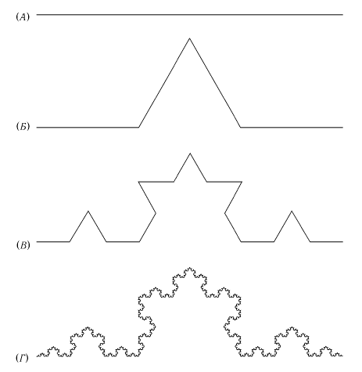

Рис. 1 Кривая Коха. (A) Инициатор, (Б) генератор, (В) cледующая итерация, (Г) аппроксимация высокого порядка к кривой. [6]

Таким образом, размерность Хаусдорфа-Безиковича для кривой Коха больше ее топологической размерности, мы заключаем, что кривая Коха есть фрактальное множество. Её размерность лежит между 1 и 2 эта кривая является большим нежели одномерный объект, но и не дотягивает до двумерного, так как не покрывает какую-либо область на плоскости. [5,6]

Самоподобие и скейлинг

Размерность Хаусдорфа-Безиковича называют также размерностью подобия. [2]

Шредер пишет[6]: «Самоподобный объект выглядит неизменным и после увеличения, и после уменьшения его размеров. Так в турбулентных потоках крупные вихри рождают меньшие, те в свою очередь, – еще меньшие и так(почти) ad infinitum. В общем случае, одно из наиболее заметных следствий самоподобия – объекты с необычайно тонкой структурой, которые ныне называются фракталами».
В качестве примера, рассмотрим также кривую Коха. На рисунке 2 изображены несколько множеств из последовательности $K^{(1)}, K^{(2)},…, K^{(j)},…,$ которая аппроксимирует кривую Коха $K$. Множество $K$ является пределом этой рекурсивной последовательности.
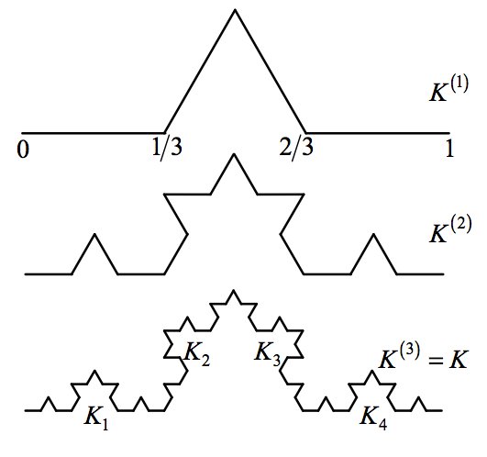
Рис. 2. Кривая Коха.
Из рис. 2 видно, что $K=K_{1}+ K_{2}+K_{3}+K_{4}$. Заметим, что каждое конгруэнтно с масштабным коэффициентом . Более строго, существует отображение $S_{i}:R^{2}→R^{2}, i=1,2,3,4$, где каждое $S_{i}$ представляет собой композицию сдвига, поворота и масштабирования, таким образом мы можем переписать выражение $K=S_{1}K_{1}+ {S_{2}K}_{2}+S_{3}K_{3}+S_{4}K_{4}$.
Кривая Коха самоподобна. Она состоит из мелких деталей, которые являются точными маленькими репликами полной формы. Если взять, скажем, левую треть изображения и увеличить её в 3 раза, то получившееся изображение будет идентично полной кривой Коха. [8]
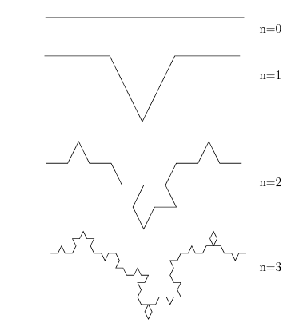
Рис. 3. Cтатистически самоподобная кривая Коха. [8]

Если при выполнении итераций произвольно выбирать направление для изгиба в каждом сегменте линии, кривые будут отличаться друг от друга и не являются точно самоподобными (рис. 3). Небольшая копия кривой при увеличении очень похожа на полную кривую, но это не точная копия. Это свойство неточной самоподобия иногда называют статистическим самоподобием. Идея состоит в том, что такой фрактал сделан не из точных копий самого себя, а из более мелких частей, которые имеют те же статистические свойства, что и целое. [8]

2.2. L-система

L-система, как новый механизм перезаписи строк, была предложена Аристидом Линденмайером в 1968 году как теоретическая основа для изучения развития простых многоклеточных организмов, которая в дальнейшем также стала применяться в исследованиях высших растений.
Другое направление исследований сделал в 1984 году Элви Рэй Смит, который предложил L-системы в качестве инструмента для синтеза реалистичных изображений растений и указал на связь между L-системами и концепцией фракталов, введенными Бенуа Мандельбротом. [15]
Простейшая разновидность L-систем - так называемая DOL система (детерминированная, контекстно независимая). Она включает в себя алфавит, аксиому и правила.
Предположим строки(слова) состоящие из двух букв a и b. Каждая буква ассоциируется с правилом переписывания. Правило a → ab означает, что буква a будет заменена выражением ab, а правило b → a означает, что буква b будет заменена на a. Процесс переписывания начинается с выделенной строки, называемой аксиомой. Предположим это будет строка, которая содержит единственную букву b. На первом шаге переписывания аксиома b будет заменена по правилу b → a. На следующем шаге a будет заменена по правилу a → ab. Слово ab состоит из двух букв, каждая из которых будет заменена по установленным правилам при следующем переписывании. Так а будет заменена ab, b заменена a, результатом будет слово aba. Таким же образом слово aba будет заменено на abaab, что при следующем переписывании даст abaababa, затем abaababaabaab и так далее. (рис. 4)
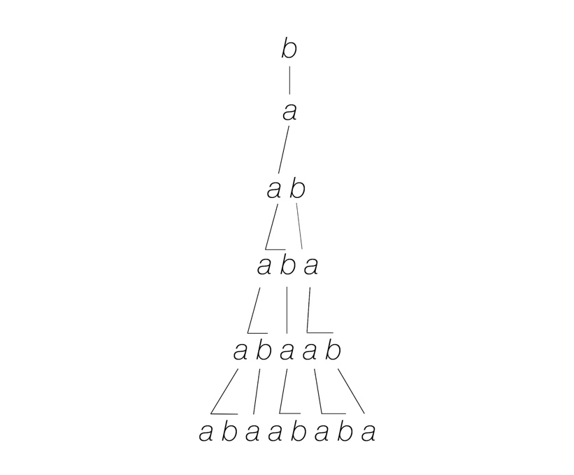

Рис. 4. Схема переписывания простейшей DOL системы.

Формальное определение описания DOL системы и ее операций
Предположим V означает алфавит, V* - множество всех слов из V, и V+ множество всех непустых слов из V. Строка L системы упорядочивается тремя переменными G = V, ω, P, где V это алфавит системы, ω ∈ V + непустое слово, называемое аксиомой, и P ⊂ V × V ∗ как конечный набор правил. Правило (a, χ) ∈ P записывается как a → χ. Буква a и слово χ называется предшественником и преемником этого правила соответственно. Предполагается, что для каждой буквы a ∈ V существует хотя бы одно слово χ ∈ V* при котором a → χ. Если для предшественника a ∈ V не задано явное правило , предполагается, что правило идентичности a → a принадлежит множеству P. Контекстно независимая OL-система является детерминированной (DOL-система) тогда и только тогда, когда для каждого a ∈ V существует ровно один χ ∈ V* такой, что a → χ. [16]
Для моделирования более высоких установок требуется более сложная интерпретация графических методов L-систем. Первые результаты в этом направлении были опубликованы в 1974 году Фритерсом и Линденмайером, а также Хогвегом и Хеспером. В обоих случаях L-системы использовались в основном для определения ветвящейся топологии смоделированных растений. Геометрический аспекты, такие как длины сегментов линии и значения угла были добавлены на следующем этапе обработки. Результаты Hogeweg и Hesper были впоследствии расширены Смитом, которые продемонстрировали потенциал L-систем для реалистичного синтеза изображений. [16]

Turtle интерпретация L систем
Turtle графика – это принцип организации компьютерной графики, основанный на метафоре воображаемой черепахи, которая перемещается по экрану и оставляет за собой нарисованные следы заданного размера и цвета. Как правило ассоциируется с языком LOGO, но применяется и в других языках. [23]
Положение системы определяется тремя переменными x, y, α, где x и y определяют координаты черепахи, а угол α определяет направление в котором она двигается. Имея размер шага d и коэффициент приращения угла δ, черепаха может реагировать на команды представленные следующими символами (рис. 5a):
F Двигайся вперед на шаг длиной $d$. Положение системы изменится с $(x^{'},y^{'},α)$, где $x^{'}= x+d\cos{a}$ и $y^{'}= d\sin{α}$. А также между точками $(x,y)$ и $(x^{'},y^{'})$ рисуется линия.
f Двигайся вперед на шаг длиной $d$ без рисования линии.
+ Поверни налево на угол $δ$. Следующее положение $(x,y, α+δ)$. Положительная ориентация углов – против часовой стрелки.
− Поверни направо на угол $δ$. Следующее положение $(x,y, α+δ)$.
Учитывая строку ν, начальное состояние черепахи (x₀, y₀, α₀) и фиксированный набор параметров $d$ и $δ$, Turtle интерпретацией ν будет фигура (набор линий) нарисованные черепахой в ответ на строку ν. (рис. 5b)
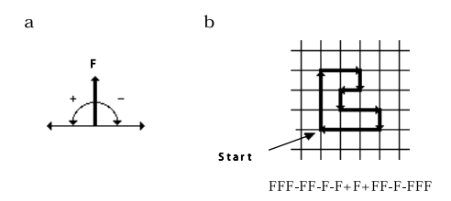
Рис. 5 a) Turtle интерпретация символов F, +, − .
б) Интерпретация cтроки. Приращение угла δ равно 90◦. [16]

В Processing мы можем имитировать turtle графику c помощью функций translate(), rotate(), line(). Ниже представлены символы и соответствующие им команды, предлагаемые Д. Шиффманом. [21]
F | line(0,0,0,len); translate(0,len); | Рисование линии заданной длины.  Перемещение на отрезок заданной длины.
+ | rotate(angle); | Поворот на заданный угол против часовой стрелки.
- | rotate(-angle); | Поворот на заданный угол по часовой стрелке.
[ | pushMatrix(); | Сохранение текущего положения.
] | popMatrix(); | Возврат в сохраненное поолжение.

Наша работа основана на базовом коде, описывающем L-систему, представленный как приложение к книге Д. Шиффмана «Nature of code». [21] Пример доступен в приложении Processing в разделе File/Examples/Contributed Examples/The Nature of Code/chp08_fractals/NOC_9_09_LSystem.
Код, описывающий L-систему организован в три класса:
Rule – класс, задающий предшественника и преемника в строке правил.
LSystem – класс, описывающий итерацию нового поколения.
Turtle – класс для управления чтением предложения L-системы и выполнения его инструкций для рисования на экране.
Наши эксперименты касаются графической интерпретации L-системы, а также предложений, описывающих их. На рис. 6 представлен результат исходного кода.
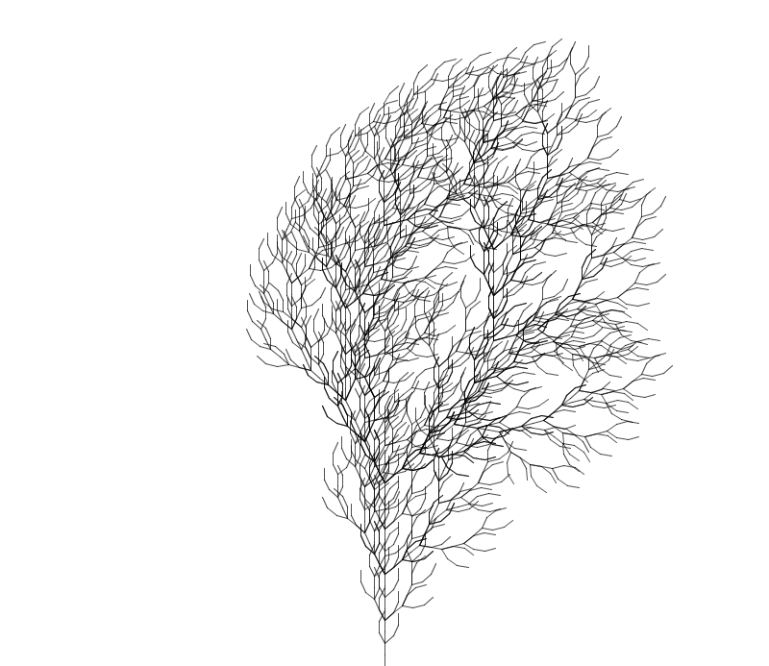
Рис. 6. Результат базового кода, описывающего L-систему (Приложение 1).

2.3. Результаты применения алгоритма L-система для генерации контента в Processing

В ходе нашего исследования мы провели множество экспериментов, касающихся графического отображения L-системы, а также описывающих их предложений, и выбрали некоторые интересные на наш взгляд результаты.
Прежде всего введем высокое разрешение экрана:
size(1200, 600);
Изменим правило на:
ruleset[0] = new Rule('F', "F[[F[F-][+F]]]++F--F++F--F");
Применим функцию random() к углу поворота, таким образом система будет носить стохастический характер, а также мы получим анимацию:
else if (c == '+') {
rotate(random(theta));
}
else if (c == '-') {
rotate(random(-theta));
}
Зададим частоту кадров:
frameRate(0.5);
Дополнительно к рисованию линий добавим рисование кривых Безье.
beginShape();
vertex(30, 20);
bezierVertex(x, y, len, 0, 35, 20);
endShape();
А также изменим коэффициент роста c 0,5 на 0,3 :
turtle.changeLen(0.3);
На рис. 7, 8 представлены результаты изменений.
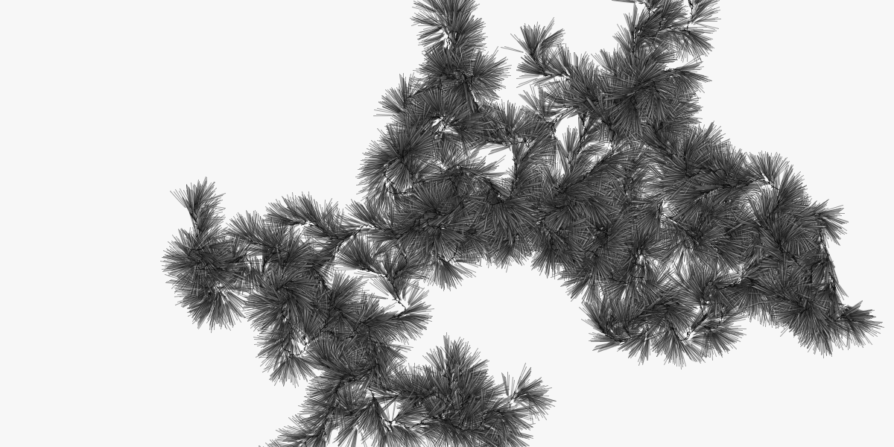
Рис.7. Результат для предложения F[[F[F-][+F]]]++F--F++F--F с кривыми Безье и случайным углом поворота.
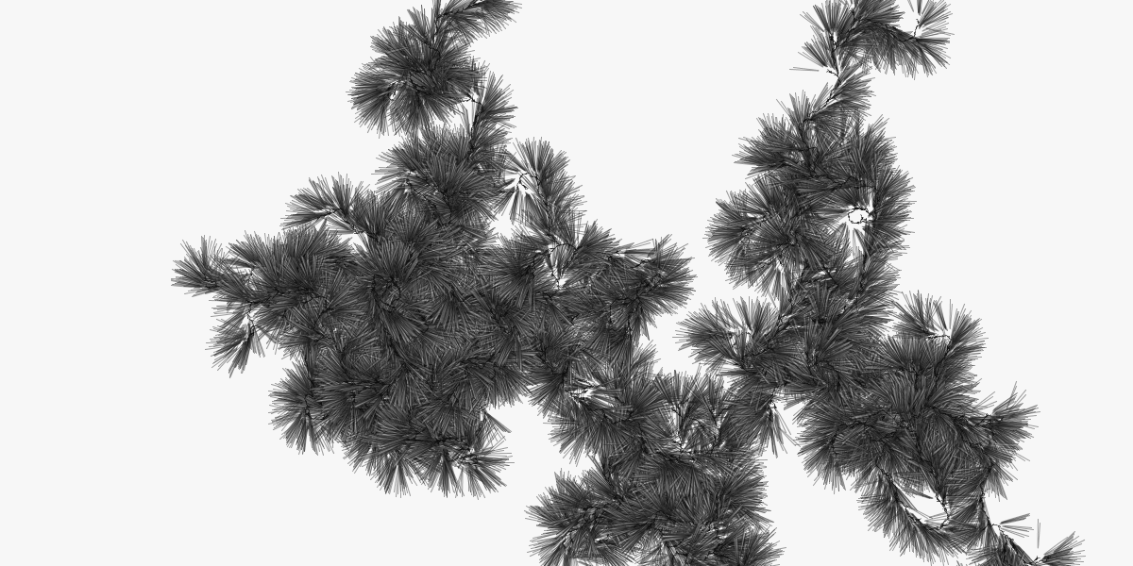
Рис.8. Результат для предложения F[[F[F-][+F]]]++F--F++F--F с кривыми Безье и случайным углом поворота.

Применив цвет, получим новый вариант:

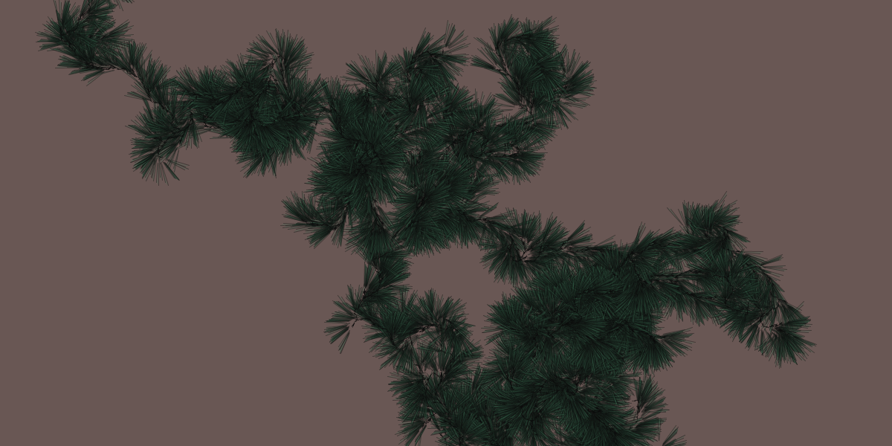
Рис.9. Результат для предложения F[[F[F-][+F]]]++F--F++F--F с кривыми Безье и случайным углом поворота

Изменив цвет, форму кривой Безье, а также предложение, получим следующий паттерн, изображенный на рис.10.
Форма кривой:
beginShape();
vertex(30, 20);
bezierVertex(0, 0, random(len), len*20, 30, 20);
endShape();
Предложение:
ruleset[0] = new Rule('F', "FF[F-][+F]++F--F++F--F");

Рис.10. Результат для предложения FF[F-][+F]++F--F++F--F с кривыми Безье и случайным углом поворота.

Изменение расстояния между элементами дает новый рисунок, напоминающий следы на снеге. (Рис. 11)
translate(len*20, 0);

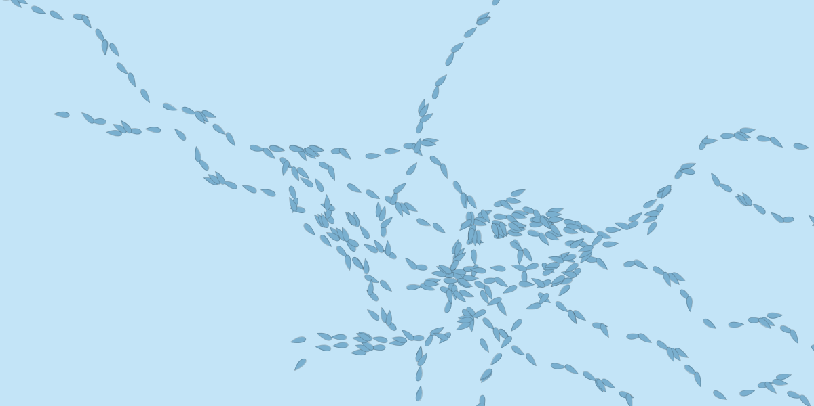
Рис.11. Результат для предложения FF[F-][+F]++F--F++F--F с кривыми Безье и случайным углом поворота и увеличенным интервалом между элементами.

Рисование эллипсов с функцией random(), примененной к диаметру, а также новое предложение даст новые рассеяные паттерны.
ellipse(0,0,random(len),random(len));

ruleset[0] = new Rule('F', "FF[[-F[+F][-F]]++F]--F++F--F");

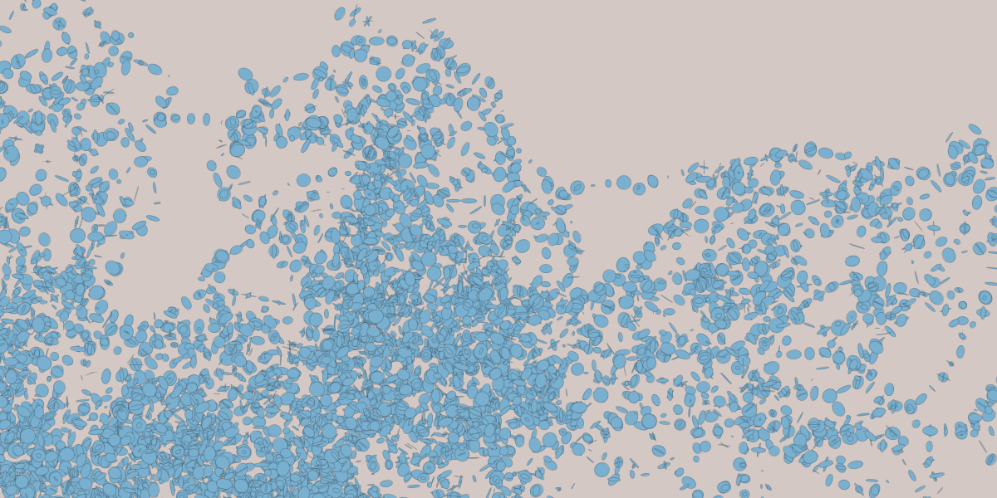
Рис.12. Результат для предложения FF[[-F[+F][-F]]++F]--F++F--F с кривыми Безье и случайным углом поворота и увеличенным интервалом между элементами.

На рис.10 приведен результат для нового предложения, в которое добавлена новая буква С, которая идентифицирует рисование кругов. F будет отвечать за рисование кривых Безье – листьев. Эту команду мы уже применяли при генерации рис.7, 8.
ruleset[0] = new Rule('F', "F+[-FC]-FC");

else if ( c == 'C') {
fill(188,68,92);
ellipse(0,0,len,len);
}
Необходимо также отметить, что изменение коэффициента также влияет на изображение. Он регулирует изменение размера элементов при каждом клике мыши в процентном соотношении. В данном случае он составляет 0.5.
turtle.changeLen(0.5);
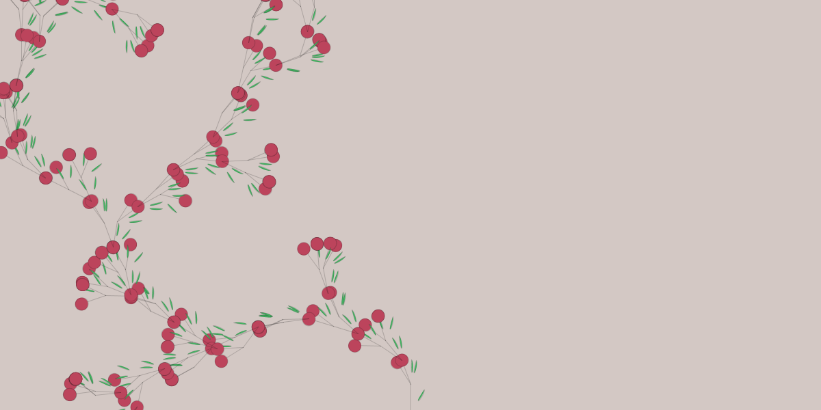
Рис.13. Результат для предложения F+[-FC]-FC с кривыми Безье, эллипсами и случайным углом поворота.

На рис. 14 изображен результат для предложения F+F-FF-F+F-FF-F+F и аксиома –F с углом поворота 90 градусов. Так с помощью L системы можно получить симментричный паттерн. А используя различные графические элементы и их комбинации, можно получить множество других рисунков, напоминающих орнамент.
Рис. 14. Предложение F+F-FF-F+F-FF-F+F и аксиома –F с углом 90 градусов.

2.4. Агрегация ограниченная диффузией

Алгоритм агрегация ограниченная диффузией (Diffusion limited aggregation, далее DLA) был предложен Уиттеном и Сандером в 1981 году [19] как модель формирования паттерна и пример самоорганизованной критичности. Этот алгоритм моделирует большое количество физических систем, таких как
кристаллизация в растворе, осаждение металла при электролизе, электрический разряд при пробое диэлектрика, рост минеральных дендритов, бактериальные колонии, диффузионные процессы в жидкостях, кластеры при высыхании на стекле коллоидного раствора. [1]
Суть алгоритма достаточно проста. Предположим существует некоторое облако случайно блуждающих частиц, в центре него находится агрегатор. При приближении частицы к агрегатору, она прилипает к нему. С течением времени частицы образуют конгломерат, обладающий фрактальными свойствами. (Рис. 15)
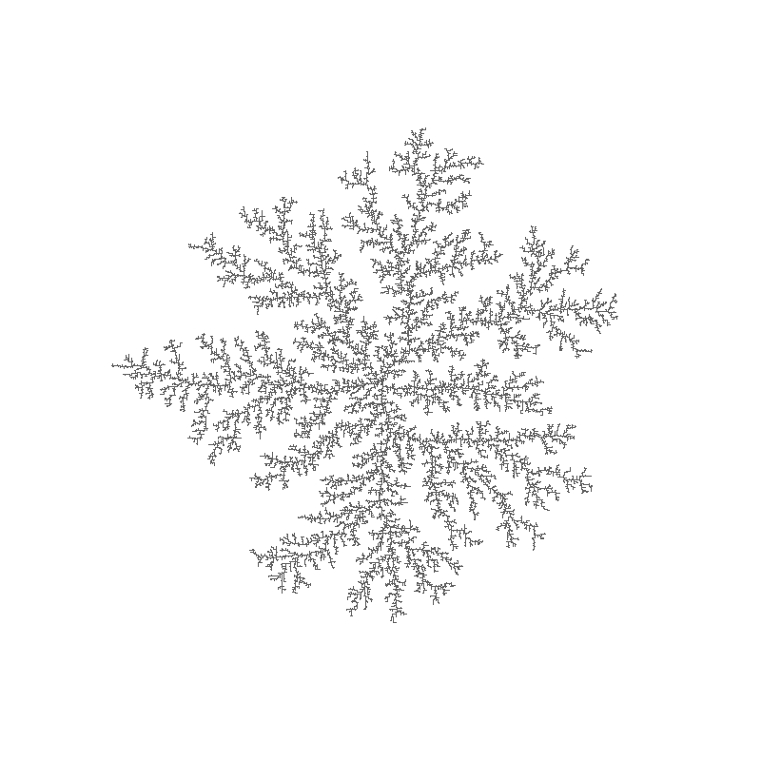
Рис. 15 Компьютерная модель алгоритма DLA

Формальное описание алгоритма DLA
Федер предлагает следующее описание процесса ограниченной диффузией агрегации.
Случайное блуждание частиц описывается уравнением диффузии. Пусть $С(r, t)$ – плотность блуждающих частиц. Тогда уравнение диффузии представимо в виде:
$$\frac{∂C(r,t)}{∂t}=D ∇^{2}C\left(r,t\right).$$
Коэффициент диффузии в общем случае определяется соотношением Эйнштейна $D=\left(\frac{1}{2}\right) Гa^{2}$ для частиц, перемещающихся на шаг a во всех направлениях со скоростью Г.
Если станционарное состояние (скорость) $\frac{∂С}{∂t}=0$, тогда уравнение диффузии сводится к уравнению Лапласа:
$∇^{2}С=0$.
[6,19]
Фрактальная размерность двумерной реализации DLA приближается к 1, 71. [13]
Классическая модель DLA
На рис. 16 проиллюстрирован процесс реализации DLA на двумерной дискретной решетке. Предполагается, что процесс построения начинается с одной частицы, помещенной в центре, остальные частицы присоединяются к нему последовательно. Положение второй частицы определяется случайным образом. Она начинает случайное блуждание по координатной сетке. C вероятностью ¼ она будет перемещаться на единицу вверх, вниз, вправо или влево. Она продолжает блуждание до тех пор, пока не окажется рядом с агрегатором, или частицей, которая уже входит в него. В этот момент частица останавливается и соединяется отрезком с агрегатором, и становится его частью. После этого происходит бросание новой частицы. Процесс повторяется многократно. [1]
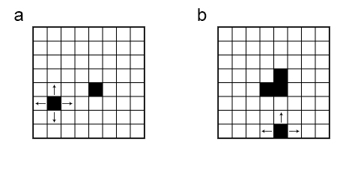
Рис. 16 a) Частица, инициализированная как агрегатор и введенная вторая частица, двигающаяся случайно. b) Четвертая частица движется случайным образом к агрегатору из трех частиц.

Наши эксперименты в Processing основаны на коде, реализованном на языке JavaScript Д. Шиффманом в видеоуроке, опубликованном на ресурсе YouTube. Запускается в приложении Processing в режиме p5.js, или в любом другом компиляторе JavaScript.[7]
Рис. 17. Визуализация DLA, полученная с помощью базового кода (Приложение 2).
Код, описывающий DLA-систему, разделен на несколько функций:
walk – описывает скорость роста агрегатора, а также задает ограничение роста (функция constrain()).
checkStuck – описывает процесс присоединения частиц к агрегатору.
show – регулирует все графические отображения.
randomPoint – задает броуновское движение частиц.
distSq – коэффициент прилипания.
На рис. 17 представлен конечный результат базового кода (Приложение 2).

2.5. Результаты применения алгоритма DOL для генерации контента в Processing.
Данный алгоритм представляет интерес прежде всего в качестве интересной абстрактной анимации. Однако отдельные кадры тоже обладают эстетической привлекательностью. Рассмотрим как изменение некоторых параметров будет влиять на изображение.
На рис. 18-20 представлены кадры анимации броуновского движения частиц, соединенных линиями с агрегатором.
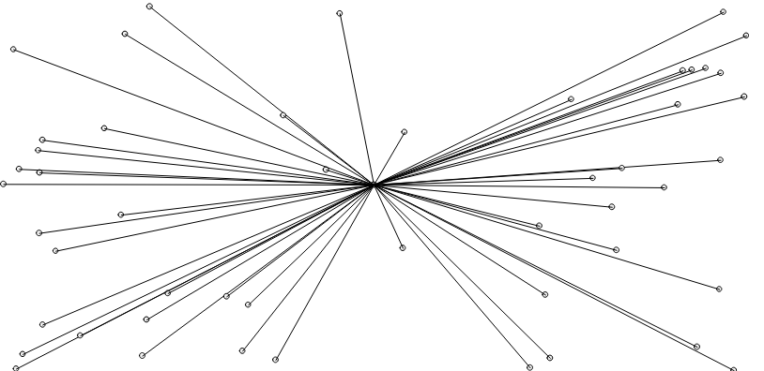Рис. 18. Визуализация броуновского движения частиц, соединенных линиями с агрегатором.
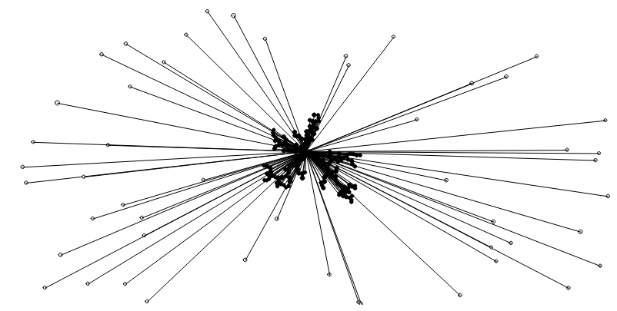
Рис. 19. Визуализация броуновского движения частиц, соединенных линиями с агрегатором и рост агрегатора.

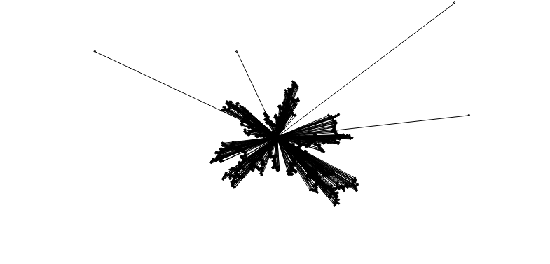
Рис. 20. Визуализация броуновского движения частиц, соединенных линиями с агрегатором и рост агрегатора.

Также можно поэкспериментировать и соединить блуждающие точки между собой, что даст новую интересную структуру (рис. 21). Программный код для этой операции:
var connectedWalkers = [];
var halfSize = Math.floor(walkers.length / 2);
for (var i = 0; i < halfSize; i++) {
var walkerFrom = walkers[i],
walkerTo,
to;
do {
to = halfSize + Math.floor(random(halfSize))
} while (connectedWalkers.indexOf(to) !== -1);

connectedWalkers.push(to);
walkerTo = walkers[to];
strokeWeight(1);
line(walkerFrom.pos.x, walkerFrom.pos.y, walkerTo.pos.x, walkerTo.pos.y);
}
}

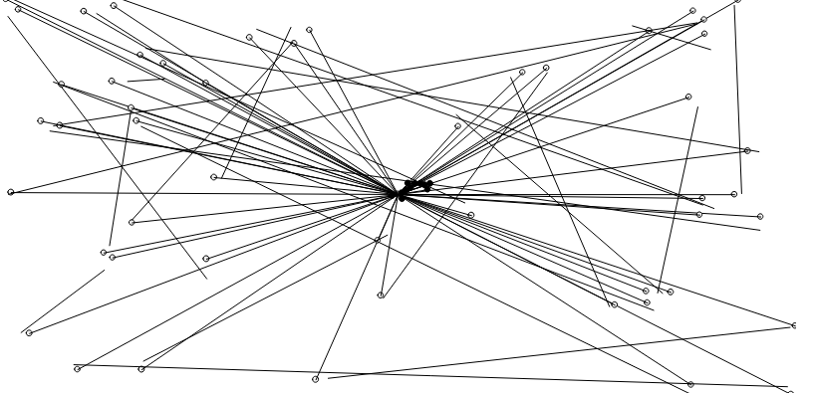
Рис. 21. Линии, соединяющие блуждающие точки между собой и агрегатором.

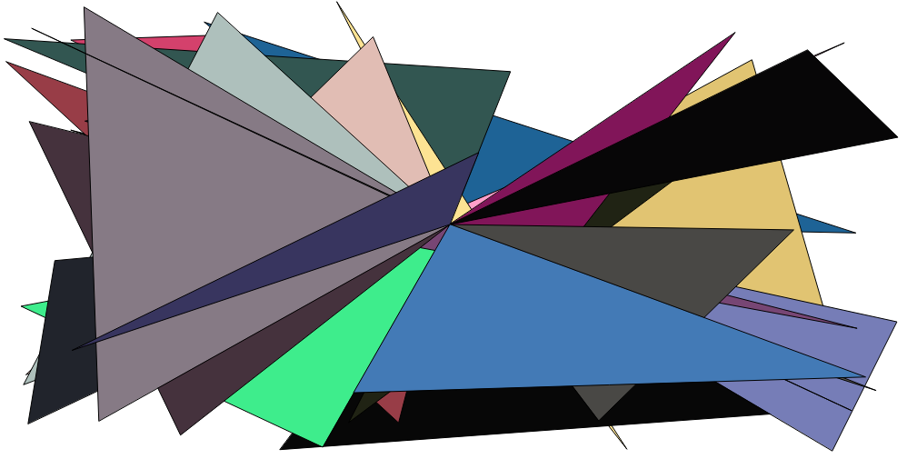
Рис. 22. Треугольники, соединяющие блуждающие точки между собой и агрегатором.

Нарисуем треугольники, соединив блуждающие точки с центром экрана и назначим для них случайный цвет (рис. 22):
fill(random(360),random(100),random(100),50);
triangle(walkerFrom.pos.x, walkerFrom.pos.y, walkerTo.pos.x, walkerTo.pos.y, width/2, height/2);

Заключение

В настоящей работе были исследованы возможности применения алгоритмов L-система и DLA при создании контента в среде Processing. Эти алгоритмы представляют большой интерес для производства разнообразной графики. А параметрические возможности Processing позволяют путем изменения некоторых коэффициентов создавать новые паттерны и текстуры. Результатом данной работы стал графический контент, основанный на этих алгоритмах, который может быть использован в дизайне, а также для создания анимаций, иллюстрирующих избранные алгоритмы – L-систему и DLA. Что представляет интерес в качестве популяризации науки. Не смотря на то, что создатели утверждают, что Processing прост для применения, все же для создания впечатляющего контента, от пользователя требуются глубокие знания специфики объектно-ориентированного программирования и синтаксиса Java и JavaScript.

Библиография

- Батюков А. М., Ампилова Н. Б. Модифицированный алгоритм моделирования агрегации ограниченной диффузией. [Электронный ресурс] // URL: https://cyberleninka.ru/article/v/modifitsirovannyy-algoritm-modelirovaniya-agregatsii-ogranichennoy-diffuziey (дата обращения: 25.04.2018)
- Кроновер Р. М. Фракталы и хаос в динамических системах. Основы тео-
- Мандельброт Б. Б. Фрактальная геометрия природы. М.: Институт компьютерных исследований, 2002
- рии. М.: Постмаркет, 2000
- Федер Е. Фракталы. М.: Мир, 2001
- Шредер, М. Фракталы, хаос, степенные законы. Миниатюры из бесконечного рая. Ижевск: Регулярная и хаотическая динамика, 2001

Coding Challenge #34: Diffusion-Limited Aggregation [Электронный ресурс] // URL: https://www.youtube.com/watch?v=Cl_Gjj80gPE (дата обращения: 25.04.2018)
- Feldman D. P. Chaos and fractals. An elementary introduction. Oxford, 2012
- Galanter P. Generative art and rules-based art vague terrain [Электронный ресурс] // Philip Galanter. [сайт]. URL: http://philipgalanter.com/downloads/vague_terrain_2006.pdf (дата обращения:23.04.2018)
- Galanter P. What is Generative Art? Complexity Theory as a Context for Art Theory [Электронный ресурс] // Philip Galanter. [сайт]. URL: http://philipgalanter.com/downloads/ga2003_what_is_genart.pdf (дата обращения:23.04.2018)
- Generative gestaltung [Электронный ресурс] // URL: http://www.generative-gestaltung.de/ (дата обращения:20.04.2018)
- Greenberg I. Processing Creative Coding and Computational Art. New York, 2007
- Meakin P., Tolman S., Blumen A. Diffusion-limited aggregation.
- Proceedings of the Royal Society of London. Series A, Mathematical and PhysicalSciences, Vol. 423, No. 1864, Fractals in the Natural Sciences (May 8, 1989), pp. 133-148
- Prusinkiewicz P, Lindenmayer A. The Algorithmic Beauty of Plants. New York, 1990
- Prusinkiewicz P., Hanan J. Lindenmayer Systems, Fractals, and Plants [Электронный ресурс] // URL: http://algorithmicbotany.org/papers/lsfp.pdf (дата обращения: 1.04.2018)
- Reas C. Form + code in design, art and architecture. New York, 2010
- Reas C., Fry B. Processing: a programming handbook for visual designers and artists Casey Reas Ben Fry. Cambridge, MA, 2007
- Sander L. M. Diffusion-limited aggregation: A kinetic critical phenomenon? [Электронный ресурс] // URL: http://www.thp.uni-koeln.de/krug/teaching-Dateien/SS2012/Sander2000.pdf (дата обращения:20.04.2018)
- Shiffman D. Learning Processing A Beginner’s Guide to Programming Images, Animation, and Interaction. Burlington, 2008
- Shiffman D. The Nature of Code [Электронный ресурс] // URL: http://natureofcode.com/book/ (дата обращения: 16.04.2018)
- Terzidis K. Algorithms for Visual Design Using the Processing Language. Indianapolis, 2009
- Thornburg D. D. On Logo And Turtles [Электронный ресурс] // Compute! : сетевой журнал. URL: https://www.atarimagazines.com/compute/issue34/068_1_FRIENDS_OF_THE_TURTLE.php (дата обращения: 1.04.2018)

Приложение 1
// The Nature of Code
// Daniel Shiffman
// http://natureofcode.com

LSystem lsys;
Turtle turtle;

void setup() {
size(600, 600);

Rule[] ruleset = new Rule[1];
ruleset[0] = new Rule('F', "FF+[+F-F-F]-[-F+F+F]");
lsys = new LSystem("F", ruleset);
turtle = new Turtle(lsys.getSentence(), height/3, radians(25));
}

void draw() {
background(255);
fill(0);
translate(width/2, height);
rotate(-PI/2);
turtle.render();
noLoop();
}

int counter = 0;

void mousePressed() {
if (counter < 5) {
pushMatrix();
lsys.generate();
turtle.setToDo(lsys.getSentence());
turtle.changeLen(0.5);
popMatrix();
redraw();
counter++;
}
}

class LSystem {

String sentence;
Rule[] ruleset;
int generation;

LSystem(String axiom, Rule[] r) {
sentence = axiom;
ruleset = r;
generation = 0;
}

void generate() {
StringBuffer nextgen = new StringBuffer();
for (int i = 0; i < sentence.length(); i++) {
char curr = sentence.charAt(i);
String replace = "" + curr;
for (int j = 0; j < ruleset.length; j++) {
char a = ruleset[j].getA();
if (a == curr) {
replace = ruleset[j].getB();
break;
}
}
nextgen.append(replace);
}
sentence = nextgen.toString();
generation++;
}

String getSentence() {
return sentence;
}

int getGeneration() {
return generation;
}
}

class Rule {
char a;
String b;

Rule(char a_, String b_) {
a = a_;
b = b_;
}

char getA() {
return a;
}

String getB() {
return b;
}

}

class Turtle {

String todo;
float len;
float theta;

Turtle(String s, float l, float t) {
todo = s;
len = l;
theta = t;
}

void render() {
stroke(0, 175);
for (int i = 0; i < todo.length(); i++) {
char c = todo.charAt(i);
if (c == 'F' || c == 'G') {
line(0, 0, len, 0);
translate(len, 0);
} else if (c == '+') {
rotate(theta);
} else if (c == '-') {
rotate(-theta);
} else if (c == '[') {
pushMatrix();
} else if (c == ']') {
popMatrix();
}
}
}

void setLen(float l) {
len = l;
}

void changeLen(float percent) {
len *= percent;
}

void setToDo(String s) {
todo = s;
}
}

Приложение 2
//Daniel Shiffman

var tree = [];
var walkers = [];
var maxWalkers = 50;
var iterations = 50;
var radius = 6;
var shrink = 0.998;
var hu = 5;

function setup() {
createCanvas(1200,600);
colorMode(HSB);
tree[0] = new Walker(width/2, height/2);
for(var i = 0; i < maxWalkers; i++){
walkers[i] = new Walker();
radius *= shrink;
}
}

function draw() {
background(255);

for(var i = 0; i < tree.length; i++){
tree[i].show();
}

for(var i = 0; i < walkers.length; i++){
walkers[i].show();
}

for(var n = 0; n < iterations; n++) {
for(var i = walkers.length - 1; i >=0; i--){
walkers[i].walk();
if (walkers[i].checkStuck(tree)){
walkers[i].setHue(hu % 360);
hu += 0.5;
tree.push(walkers[i]);
walkers.splice(i, 1);
}
}
}

var r = walkers[walkers.length - 1].r;
while(walkers.length < maxWalkers && radius >1) {
radius *= shrink;
walkers.push(new Walker());
}
}

function Walker(x, y) {
if (arguments.length == 2){
this.pos = createVector(x,y);
this.stuck = true;
}else {
this.pos = randomPoint();
this.stuck = false;
}
this.r = radius;

this.walk = function(){
var vel = createVector(random(-10,10), random(-10,10));
this.pos.x = constrain(this.pos.x, 3, width);
this.pos.y = constrain(this.pos.y, 3, height);
this.pos.add(vel);
}

this.checkStuck = function(others){
for(var i = 0; i < others.length; i++){
var d = distSq(this.pos, others[i].pos);
if (d < (this.r * this.r * 4)){
this.stuck = true;
return true;
break;
}
}
return false;
}

this.setHue = function(hu){
this.hu = hu;
}

this.show = function(){
stroke(0);
strokeWeight(0.1);
if (this.stuck){
fill(this.hu, 283,0,95,50);
}else{
fill(0, 50);
}
ellipse(this.pos.x, this.pos.y, this.r*2, (this.r*2));
}
}

function randomPoint(){
var i = floor(random(4));
if (i === 1) {
var x = random(width);
return createVector(x, height);
} else if (i === 2){
var x = random(width);
return createVector(x, 0);
} else if (i === 3){
var y = random(height);
return createVector(0, y);
}else {
var y = random(height);
return createVector(width, y);
}
}

function distSq(a, b){
var dx = b.x - a.x;
var dy = b.y - a.y;
return dx*dx + dy*dy;
}

